1. Riziko - definícia
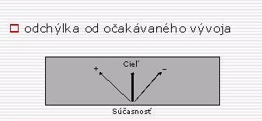

Riziko - definícia
- Pojem „riziko" z arabského slova „risk"
- označovalo tak priaznivú, ako aj nepriaznivú udalosť

Neistota - definícia
- Chápeme ju v zmysle variability, ktoré neumožňuje presnú predikcii budúcich výsledkov podnikateľských aktivít.
- Prejavom neistoty sú väčšie, či menšie odchýlky predpokladaných výsledkov od skutočne dosiahnutých riziko

Riziko a neistota v stredoveku
- Spoločenský, ekonomický a sociálny poriadok pod dominantným vplyvom cirkvi
- V ekonomickej oblasti boli neistota a riziko chápané v užšom kontexte so zameraním na učenie o úžere, konkrétne na riziká vzťahov medzi veriteľom a dlžníkom

Riziko a neistota za čias Adama Smitha a jeho následníkov
- zdôrazňoval, že súkromné správanie má vyššiu efektívnosť než štátne
- Štát vystupuje ako správca majetku národa, a preto len súkromné osoby, keď chcú zarobiť, môžu riskovať -podstupovať riziko

Keynesov pohľad na riziko a neistotu
- spomína riziko a neistotu ako dôvod „mizérie" trhového hospodárstva
- Štát vystupuje ako regulátor očakávanej stability a jeho úlohou je vytvoriť pocit istoty a stability, ktoré investorom umožňuje dosiahnuť predpokladané zisky
- Schopnosť expanzie spoločnosti je tým väčšia, "čím väčšie je riziko, ktorá je podnikateľ ochotný podstúpiť, prípadne čím väčší je ich optimizmus do budúcnosti,,.
- Výrobcovia zvyšujú objem y investícií.
- Dôvera v očakávania a optimizmus konania sú v situáciách neistoty úzko prepojená.
- Neistota sa teda nedá eliminovať, ale dá sa využiť ako predpoklad hospodárskej prosperity, ako "generátor" hospodárskeho rozvoja.

Súčasnost

- zvyšuje sa dynamika spoločensko ekonomických procesov,
- riziko a neistota posilňujú svoj význam a svoje miesto pri determinovaní rozhodovacích procesov.

Riziko
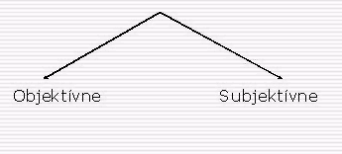

- Objektívne- zisťuje pomocou štatistických metód na základe štatistických významných súborov a vyjadruje sa v percentách.
- Subjektívne- závisí od skúseností a obáv jednotlivca, definuje sa ako psychologická neistota, ktorá plynie z individuálnych mentálnych dispozícií alebo okamžitého stavu mysle.

Základná druhy rizika sú podnikateľské a čisté .
- Podnikateľské riziko spája nebezpečenstvo neúspechu s nádejou na úspech,
- Čisté riziko je taká, u ktorá ho existuje iba nebezpečenstvo vzniku nepriaznivých situácií alebo nepriaznivých odchýlok. (poistiteľné riziká)

2. Podnikateľské riziko
- môžeme chápať ako nebezpečenstvo, že sa skutočne dosiahnuté hospodárske výsledky podnikateľskej činnosti budú odchyľovať od predpokladaných výsledkov.
- Ovplyvňuje hodnoty
- ROE - zisk / vi .imanie
- ROA = zisk / celk.aktíva

Riziko je neoddeliteľnou súčasťou podnikania
- Na jednej strane žiadna firma, ktorá nie je schopná prijať určitý stupeň rizika nemôže byt dlhodobo úspešná.
- Na druhej strane býva riziko príčinou mnohých neúspechov. Preto práca s rizikom je jedným zo závažných aspektov podnikateľskej stratégie a prípravy podnikateľských projektov.

Stránky podnikateľského rizika
- Prax dokazuje existenciu dvoch stránok podnikateľského rizika:
- pozitívnu
- negatívnu
- Pozitívna stránka sa spája s nádejou na úspech, uplatnením na trhu a dosiahnutím vysokého zisku. Pozitívna stránka podnikateľského rizika sa stáva hnacím motorom existencie a rozvoja trhovej ekonomiky.
- Negatívna stránka sa prejavuje nebezpečenstvom dosiahnutia horších hospodárskych výsledkov ako predpokladaných, prípadne i bankrotu

Príčiny podnikateľského rizika
- Na hospodárskych výsledkoch podnikateľskej činnosti sa podieľa množstvo faktorov;
- zmeny dopytu vplyvom zmeň spotrebiteľských preferencii, konkurencie
- zmeny predajných cien vyrábaných výrobkov a zmeny cien jednotlivých vstupov
- zmeny makroekonomické a zmeny v hospodárskej politike
- zmeny medzi národ nehu, ekonomického a politického okolia
- podcenenie investičných nákladová pracovného kapitálu vyplývajúce z predĺženia doby výstavby a zábehovej prevádzky projektu
- nedosiahnutie projektovanej výrobnej kapacity
- zmeny techniky a technológie
- Na hospodárskych výsledkoch podnikateľskej činnosti sa podieľa množstvo faktorov;
- zmeny dopytu vplyvom zmien spotrebiteľských preferencii, konkurencie
- zmeny predajných cien vyrábaných výrobkov a zmeny o en jednotlivých vstupov
- zmeny makroekonomické a zmeny v hospodárskej politike
- zmeny medzinárodného, ekonomického a politického okolia
- podcenenie investičných nákladová pracovného kapitálu vyplývajúce z predĺženia doby výstavby a zábehovej prevádzky projektu
- nedosiahnutie projektovanej výrobnej kapacity
- zmeny techniky a technológie

4. Systematické a nesystematické riziko
    - Systematické - sa systematicky menia v závislosti na celkovom ekonomickom vývoji.
    - Nesystematické - sú nezávislé na celkovom ekonomickom vývoji.

      - Ovplyvniteľné riziká -podnikateľ môže určitým spôsobom pôsobiť a ovplyvňovať vývoj vo svoj prospech.
      - Neovplyvniteľné riziká - podnikateľ nemôže pôsobí ť tak, aby ich vzhľadom k jeho podnikateľskej činnosti ovplyvnil priaznivým smerom .

5. Členenie podnikateĽských rizík

Zložky podnikateľského rizika
- Podľa vecnej náplne rozlišujeme riziká
  - technické
  - výrobné
  - trhové
  - finančné
  - ekonomické
  - informačné
  - politické

6. Riadenie podnikateľského rizika(ERM)
Enterprise risk management ERM
- Cieľavedomý postup zahŕňajúci stratégiu, procesy, ľudí, technológiu a vedomosti na riadenie neistoty pri tvorbe hodnôt v podniku (KPMG)
- Proces ovplyvnený vedením podniku a stratégiou podniku s cieľom identifikácie potenciálnych udalostí, ohrozujúcich podnik prispôsobený rizikovým preferenciám
Tradičné riadenie rizika(ERM)
- Malý vplyv na stratégiu D Reaktívny prístup
- Nízka miera poznania v oblasti závislosti rizík
- Fragmentový charakter
- Nízka frekvencia resp. ad hoc prístup D Nepravidelné vykazovanie rizika (REPORTING)
- Nízka miera komunikácie záverov

Dnešné riadenie rizika(ERM)
- Podpora stratégie a plánovania
- Široké zameranie
- Proaktívny prístup
- Jasné závislosti a vzťahy medzi rizikám i
- Pozitívny prístup
- Kontinuálne hodnotenie rizika a riadenie
- Otvorená komunikácia
- Hodnotovo riadený

Ciele ERM
- Získanie konkurenčnej výhody
- Redukcia volatility rozpočtov
- Zahrnutie rizika do rozhodovacieho procesu
- Vyhnutie sa prekvapeniam
- Predikcia zlyhaní

Proces ERM
- Identifikácia rizika
- Analýza rizika
- Formulácia stratégií riadenia rizika a
- možných riešení
- Implementácie stratégií a riešení
- Meranie monitorovanie a reporting
• Proces sa v čase nemení, len sa rozširuje okruh identifikovaných a analyzovaných rizík

8. Kvantifikácia rizika

Je možné riziko kvantifikovat'?
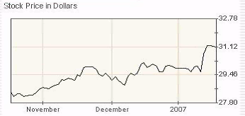

Riziko a pravdepodobnosť
Pojem riziko úzko súvisí s pojmom pravdepodobnosť

Pravdepodobnosť
je číslo, ktoré indikuje, že určitá udalosť môže nastať:
> pravdepodobnosť nie je nikdy záporným číslom
> nadobúda hodnoty medzi O a l (resp. medzi 0% a 100%)
> súčet pravdepodobností výskytu možných udalosť je rovný l (resp. 100%)

Pravdepodobnosť
je číslo, ktoré indikuje, že určitá udalosť môže nastať:
> udalosť, ktorá určite nastane, má pravdepodobnosť rovnú l
> udalostiam, ktorá nemôžu nastať, je pridelená pravdepodobnosť rovná O
> rozdelenie pravdepodobnosti je kvantitatívnou mierou pravdepodobnosti možných výsledkov alebo realizácií náhodnej premennej

Pravdepodobnosť

Objektívna Subjektívna

Objektívna
• Je založená na hromadných javoch
• Spracovanie minulých štatistických údajov

Subjektívna
• Stupeň vnútorného presvedčenia o výskyte určitého javu
• Vyjadrená číselne alebo verbálne

Pravdepodobnosť a výnos
- Výnos (výnosnosť, návratnosť, rendita) je teda náhodná premenná, ktorej skutočnú výšku spoznáme až vtedy, keď je zrealizovaná.
- Rozdelenie pravdepodobnosti výnosov je štatistický nástroj, ktorý používame vo finančnej praxi na meranie pravdepodobnosti realizácie rôznych výnosov.
- Empirické skúsenosti ukázali, že dobrou (ale nie perfektnou!) aproximáciou rozdelenia pravdepodobnosti výnosov je tzv. normálne rozdelenie.

Normálne rozdelenie pravdepodobnosti

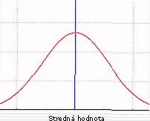
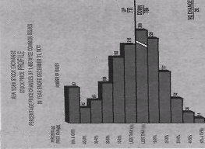

Meranie - kvantifikácia rizika

Využívame rozptyl resp. štandardnú odchýlku
Sú potrebné dva údaje:
• Hodnoty posudzovaného javu
• Pravdepodobnosť výskytu posudzovaného javu

Štandardná odchýlka:

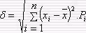
Kde:
-štandardná odchýlka.
- l, 2, i počet jednotlivých meraní.
- očakávaná hodnota konkrétneho merania posúdi, javu,
- priemerná očakávaná hodnota všetkých meraní posudz. javu,
- pravdepodobnosti že nastane -

Interpretácia štandardnej odchýlky:
Ak je rozdelenie pravdepodobnosti približne normálne, potom 68,3% hodnôt náhodnej premennej leží v Intervale od mínus do plus jedna smerodajná odchýlka z priemernej hodnoty; 95,5% v Intervale od mínus do plus dve smerodajné odchýlky; 99,7% v Intervale od mínus do plus tri smerodajné odchýlky.

Variačný koeficient
Keď sú priemerné hodnoty posudzovaného javu rozdielne, charakterizujeme intenzitu rizika variačným koeficientom podľa vzťahu:
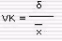

kde
VK - variačný koeficient
- štandardná odchýlka príslušného variantu
- priemerná hodnota posudzovaného javu

Spôsoby znižovania podnikateľského rizika
Medzi základné spôsoby znižovania podnikateľského rizika patria:
- Diverzifikácia
- Flexibilita
- Delenie rizika
- Transfer rizika
- Poistenie

11. Nástroje na riadenie rizík – diverzifikácia, flexibilita
Diverzifikácia
  - snaha rozložiť riziko na čo najväčšiu základňu
  - Výrobné diverzifikécia:
- vertikálna integrácia,
- horizontálna diverzifikácia
- nepríbuzných oblasti
- geografická diverzifikácia
- z hľadiska zákazníkov, odbytových ciest, dodávateľské diverzifikécia

Flexibilita
- pružnosť znamená, že sme schopní rýchle a bez vynaloženia nadmerných nákladov reagovať na rôzne druhy zmien
- Patrí sem:
- využívanie rôznych foriem prenájmu namiesto zakúpenia výrobných zariadení alebo iných prostriedkov
- snaha o znižovanie podielu nepružných (fixných) nákladov t.j. nákladov režijného charakteru
- vytváranie takého systému riadenia, ktorý podporuje pružné chovanie firmy.

12. Nástroje na riadenie rizík – delenie rizika, prenos rizika a poistenie

Delenie rizika
- riziko sa delí medzi dvoch alebo viacerých účastníkov, ktorí sa spoločne podieľajú na realizácii určitého podnikateľského projektu

Transfer rizika
- transfer (presun) na iné subjekty. D Najčastejšie sa uplatňujú formy
- a/ uzatváranie dlhodobých kúpnych zmlúv
- b/ uzatváranie kontraktov na predaj
- c/ prenájom
- d/ oddialenie termínu uzatvorenia kontraktu
- e/ termínové obchody (hedging)

- Špeciálny druh prenosu rizika
- Negatívne dôsledky rizika určitej budúcej nepriaznivej situácie sa prenášajú na poisťovňu
- Čisté riziko
- Hlavná druhy poistenia, ktorá ponúkajú poisťovne
- a/ poistenie pre prípad prerušenia prevádzky v dôsledku živelnej udalosti
- b/poistenie zodpovednosti podnikateľa za škody spôsobená prevádzkou podniku tretím osobám
- c/ poistenie pre prípad škôd spôsobených krádežou, vlámaním a lúpežným prepadnutím

14. Investičné riziko - charakteristika, investiČná stratégia, oceŇovanie investícií, metódy, zdroje financovania

Investovanie a riziko
- Nestabilné východiska a faktory znamenajú pri investovaní možnosť vzniku a pôsobenia rizík
- Niektoré sú výsledkom zmeny u samotného investora
- Iné (väčšina) nezávisle na poznatkoch a chovaní investora

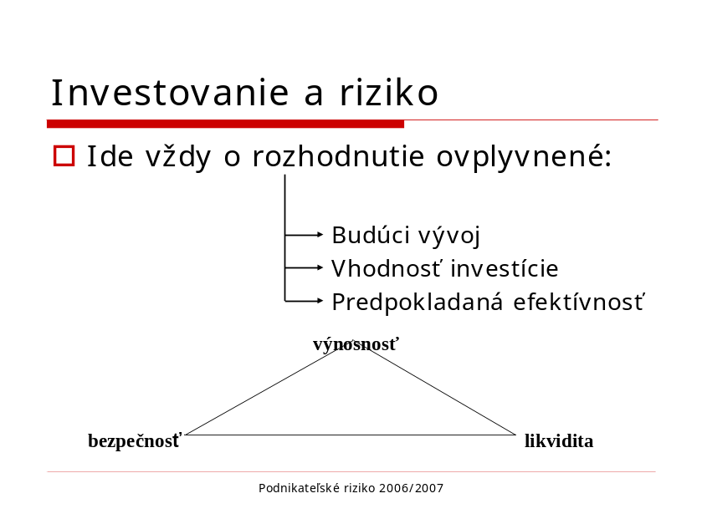
Riziko a hodnotenie investičných projektov
výnos, riziko, likvidita = tzv. investičný trojuholník
dosiahnutie týchto troch kritérií sa však vzájomne vylučuje
z tohto dôvodu sa pri hodnotení IP vždy preferuje určité kritérium
Neistota (širší pojem) - definovaná ako neurčitosť, náhodnosť podmienok o výsledkov nejakých javov alebo procesov.
Riziko (užší pojem) je taký druh neistoty, pri ktorom je možné, s pomocou obvyklých štatistických metód, Kvantifikovať pravdepodobnosť vzniku odchylných alternatív.

Základné kritériá rozhodovania o výbere investičných projektov
Z hľadiska hodnotenia ekonomickej efektívnosti a výberu projektov základnými kritériami rozhodovania sú:
výnosnosť – vyjadrená peňažným prínosom, ktorý sa očakáva počas životnosti projektu,
rizikovosť -charakterizuje pravdepodobnosť neúspechu projektu či nedosiahnutia očakávaných výsledkov predpokladaných v projekte.

Základné kritériá rozhodovania o výbere IP: výnosnost a rizikovost
• navzájom veľmi úzko súvisia
- vyššia výnosnosť je spravidla spojená s vyššou rizikovosťou,
- a naopak, projekt s vyššou nzikovosťou by mal priniesť vyššiu výnosnosť.
• pri rozhodovaní o výbere IP sa usilujeme o dosiahnutie optimálneho vztahu medzi výnosnostou a rizikovostou, t. j.
maximalizácia výnosnosti pri neprekročení úrovne rizikovosti, ktorá je pre podnik prijateľná.

Ciel hodnotenia ekonomickej efektívnosti IP
• podporiť:
- investičné rozhodnutie firmy, t. j.
rozhodnutie o tom, či ctený projskt prijat alebo zamietnut, resp. ktorý projekt z hodnotenej skupiny projektov je na j vhodne js í pr i re a l izá c i i,
- finančné rozhodnutie firmy, t. j.
rozhodnutie o štruktúre finančných zdrojov, ktoré sú potrebné pre zabezpečenie realizácie projektu.

Analýza rizika IP
určitý systematický postup práce s rizikom v súvislosti s investovaní m. Tento postup zahrňuje Tieto fázy:
- určenie kritických faktorov rizika IP
- stanovenie bodu zvratu IP
- kvantifikácia rizika pomocou rôznych štatistických metód a jeho dôsledkov na ekonomické kritériá IP
- príprava a realizácia rôznych spôsobov zníženia rizika
- príprava plánov korekčných opatrení pre budúcnosť a to pre určité vybrané kritické situácie

Meranie rizika IP
Na hodnotenie IP za podmienok rizika možno použiť tieto kritériá:
- maximálny očakávaný peňažný príjem (vynes),
- rozptyl a štandardná odchýlka,
- variačný koeficient.

1. Maximálny očakávaný peňažný príjem (výnos) z investície
  - najvýhodnejší je Ten variant IP, ktorý vykazuje najvyšší očakávaný peňažný príjem
  - Očakávaný peňažný príjem je definovaný ako vážený aritmetický priemer všetkých variantov jednotlivých peňažných príjmov (CF,), pričom váhami sú pravdepodobnosti výskytu jednotlivých variantov peňažných príjmov (b).
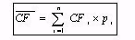
kde:
CF- priemerný očakávaný peňažný príjem z IP
i - jednotlivé varianty očakávaných peňažných príjmov
n - počet variantov očakávaných peňažných príjmov

2. Rozptyl a štandardná odchýlka - absolútne miery rizika
- pre vyjadrenie rizika IP je nevyhnutné porovnávať odchýlky jednotlivých peňažných príjmov od priemernej očakávanej hodnoty,
- IP, ktorý vykazuje vyššie odchýlky, je považovaný za rikantnejší,
Rozptyl peňažných príjmov z IP sa vypočíta:
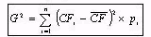
riziko príslušného IP je tým väčšie, čím je vyšší rozptyl

Štandardná odchýlka (G) peňažných príjmov z IP
- je druhou odmocninou rozptylu
- sa vypočíta:
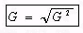
riziko príslušného IP je tým väčšie, čím vyššiu štandardnú odchýlku peňažných príjmov vykazuje.

Rozptyl a štandardnú odchýlku na meranie rizika IP možno použiť vtedy, ak porovnávame I P s približne rovnakými očakávanými priemernými peňažnými príjmami. Ak táto podmienka nie je splnená, rozptyl a štandardná odchýlka ne sú vhodnými ukazovateľmi miery rizika a odporúča sa použiť
variacný koeficient.

3. Variacný koeficient - relatívna miera rizika (V)
- predstavuje pomer medzi štandardnou odchýlkou a očakávaným priemerným peňažným príjmom z IP:
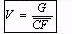
- používa sa na merane rizika u IP so značne sa líšiacimi očakávanými priemernými peňažnými príjmami,
- dm je variacný¹ koeficient vyšší, tým vyššie je i riziko projektu, a opačne,
- v prípadoch keď očakávané peňažné príjmy z IP nemajú normálne rozdelenie pravdepodobnosti, nezaisti správne vyjadrené rizika IP ani použitie variačného koeficientu a v takomto prípade sa doporučuje použiť pravidlo stochastickej dominancie.

Druhy investícií
- Kapitalové
- Finančné
- Nehmotné

Vyplývajú zo štruktúry súvahy

Kapitálové investície

- vecné, hmotné, fyzické

- Vytvárajú výrobnú kapacitu podniku
- Rozširujú výrobnú kapacitu podniku

Finančné investície
- za účelom získania finančných výhod
- úroky, dividendy, zisk,
- investovanie do cenných papierov, vklady, pôžičky

Nehmotné investície
- nemateriálové
- know-how, software, veda, výskum, vzdelanie, sociálny rozvoj

Kapitálové investície
- Rozhodovanie je súčasťou celkového rozhodovacieho procesu
- Podstatná časť podnikateľského rizika súvisí práve s KI (vzhľadom na objem I a samotnú podnikateľskú činnosť)
- Podľa ekonomickej teórie je rozhodovanie o kapitálových investíciách postup krokov

Postup krokov:
- Identifikácia cieľov
- Hľadanie možností na investovanie
- Identifikácia súčasného a budúceho prostredia
- Výpočet možných výsledkov
- Voľba investičného projektu
- Získanie oprávnenia a realizácia projektov
- Revízia rozhodnutí o kapitálových investíciách

1. Identifikácia cieľov
  - Určenie zámerov
  - Stanovenie cieľov
    - Primárny v trhovej ekonomike zisk resp. maximalizácia trhovej hodnoty
    - Taktiež sekundárne ciele

2. Hľadanie možností na investovaní
      - Skúmanie prostredia
      - Tvorivé vyhľadávanie nových investičných možností

3. Identifikácia súčasného a budúceho prostredia
- Stav hospodárstva
- Cenová hladina
- Dane
- Konkurencia
- ...............................

4. Výpočet možných výsledkov
- Meranie efektov investície
- Posúdenie efektov vo vzťahu k stanoveným cieľom
- Odhad nákladov, výnosov, cash-flow, .................
- Rozhodovanie v podmienkach neistoty

5. Voľba investičného projektu
- Na základe posúdenia efektov
- Zahrnutie projektu do dlhodobého plánu podnik

6. Získanie oprávnenia a realizácia projektu
- Oprávnenia v prípade potreby
- Samotná realizácia

7. Revízia rozhodnutí o KI
- Hodnotenie výsledkov a efektov projektu
- Zmena parametrov, .

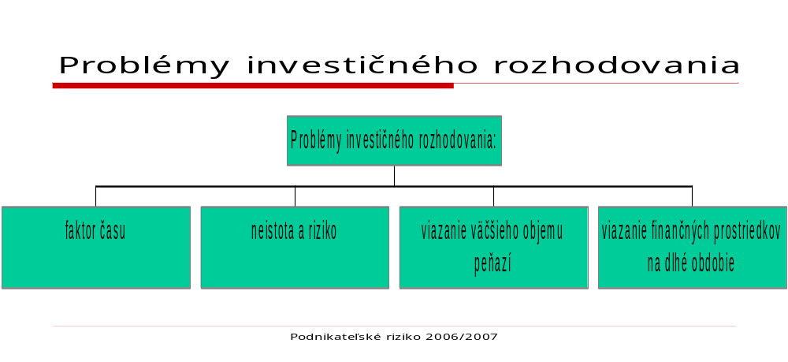

Druhy z hľadiska rizikovosti
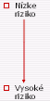
- Náhrada zariadenia
- Výmena zariadenia kvôli zníženiu nákladov
- Expanzia doterajšieho výrobku a rozšírenie trhu
- Vývoj, výroba a predaj nového výrobku a expanzia na nové trhy
- Prikázané investičné projekty
- Ostatné investičné projekty

Metódy oceňovania kapitálových investícií
Medzi najčastejšie používané patria:
- Čistá súčasná hodnota - NPV
- Vnútorné výnosové percento - IRR
- Index ziskovostí
- Účtovná výnosnosť
- Metoda doby návratnosti

Čistá súčasná hodnota - NPV
- Je založená na diskontovaní budúcich očakávaných hotovostných tokoch
- Výsledok výrazne ovplyvňuje:
• Výška očakávaných CF
• Úroková miera využitá pri výpočte NPV

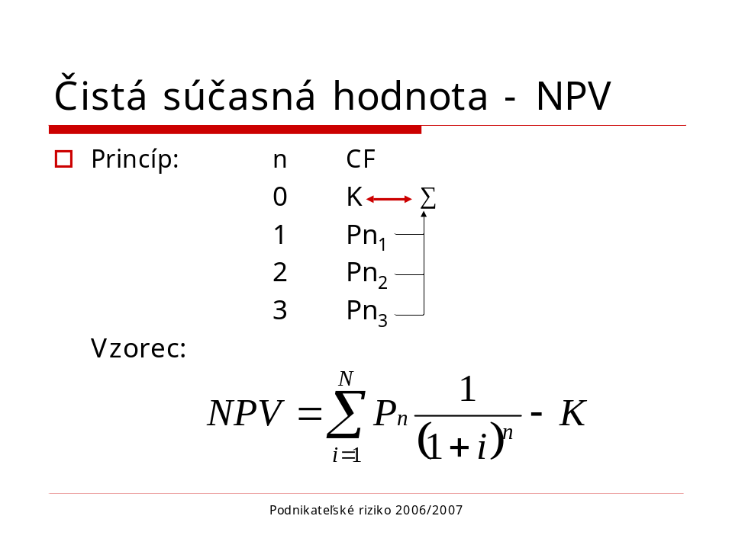

Vnútorné výnosové percento - IRR
- Predstavuje skutočnú mieru výnosnosti investície
- Určíme ho ako mieru výnosnosti v prípade, že sa NPV=0
- Vzorec:
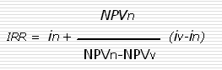

Index ziskovosti
- Je jednoduchou variáciou metódy NPV
- Berie do úvahy časovú hodnotu peňazí
- Podiel skutočnej hodnoty výnosov k počiatočným nákladom
- Vzorec:
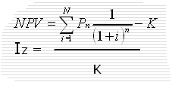

Účtovná výnosnosť
- Zisťuje sa delením priemerných ročných ziskov projektu priemernými investičnými nákladmi
- Priemerné ročné zisky:
ΣPn/doba živoniosti
- Priemerné investičné náklady závisia od metódy odpisovania zvolenej pre daný projekt
- Často sa určujú ako:
K/2+ZH na konci živobiosti/2
- Vzorec:
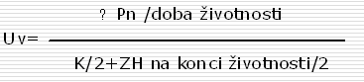
Nevýhoda: abstrahuje od časovej hodnoty peňazí

Metóda doby návratnosti
- predstavuje čas, za ktorý sa investícia platí z peňažných príjmov investície,
- zo zisku po zdanení a z odpisov
- Postup: sledovanie kumulovaných príjmov (zisku po zdanení +odpisy) do momentu, kedy sa rovnajú K

Metódy oceňovania kapitálových investícií
- Výber konkrétnej metódy závisí od manažmentu a skúseností
- Žiadna metóda hodnotenia investícií nieje absolútne nadradená všetky m ostatným metódam.
- Každá má svoje obmedzenia a žiadna nefunguje rovnako dobre za každých podmienok.
- Preto je nevyhnutné zvoliť na hodnotenie efektívnosti investícií kombináciu metód sledujúcich stanovený podnikový cieľa zohľadňujúcich dané špecifiká projektu.

Zdroje financovania investícií
Zdroje

Vlastné Cudzie
Odpisy úvery
nerozdelený zisk obligácie
tržby z predaja a likvid. leasing
vklady vlastníkov splátkový predaj

Zdroje

Interné Externé

Zdroje financovania investícií
- Rozhodovanie o finančnom zabezpečení investovania je dôležitou časťou rozhodovacieho procesu
- Zváženie výhod a nevýhod
- Výber na základe faktorov
- Obmedzené množstvo - potreba výberu investičného projektu

Druhy investičných stratégií
- S rastu hodnoty
- S maximalizácie ročných výnosov
- S vysokého rizika - agresívna S
- S nízkeho rizika - konzervatívna S
- S maximalizácie likvidity
• Vo väzbe na investičné kritériá (C2)
Výnos, riziko, likvidita

Príprava investičných projektov
Projekt by mal zahrňovať:
- Prehľad výsledkov
- Zdôvodnenie a vývoj projektu
- Kapacitu trhu a objem výroby
- Materiálové vstupy
- Lokalizáciu
- Technickú stránku projektu
- Organizačnú stránku
- Personálnu stránku
- Časový plán realizácie
- Finančné a ekonomické vyhodnotenie(riziko)

Neistota pri investovaní
Na posúdenie rizika je možné využiť
• Korekčné metódy
• Analýzu citlivosti(senzibility)
• Iné metódy
  - Zisťovanie preferenčných hodnôt pri alternatívnych investíciách
  - Prepočty stredných hodnôt
  - Rozhodovacie stromy
  - Simulácia rizika,...

Korekčné metódy
    - Korekcia vstupných veličín
    - Korektúra kalkulovanej úrokovej miery
• Správna voľba úm je pre projekt dôležitá
• Vývoj úm ťažko predpokladateľný
- Korektúra peňažných tokov
• Rizikové prirážky a zrážky

9. Analýza citlivosti
- Hodnotí citlivosť projektu na vývoj premenných veličín
- Cieľ- určenie stavu, pri ktorom by mohol projekt zlyhať
- Určovanie kritickej hodnoty - kapitálová hodnota = 0 (NPV)
- Zistenie kritických hodnôt
• Ceny, množstvá, náklady, .....
- Vplyv jednotlivých vstupných veličín

Kapitálové investície držané izolovane
- Riziko určíme na základe postupu uvedeného v Cl, C2
- Štandardná odchýlka resp. variačný koeficient

Kapitálové investície a diverzifikačný efekt
- Súčasné investovanie do viacerých projektov umožňuje využiť diverzifikačný efekt
- Princíp - znižovanie rizika investovania prostredníctvom realizácie takých projektov, ktorých cielbvé veličiny sú buď minimá l ne kladne alebo záporne korelované
- Využíva sa pri nich model teórie portfólia
- Markovvitz Harry: Portfolio Selection
  - Markowitzov prístup (prístup jedného obdobia) k investovaniu začína predpokladom:
  - investor má k dispozícii určité množstvo peňazí,
  - bude investovať na určité časové obdobie – doba držby,
  - na konci doby držby predá cenné papiere (CP) – výnos buď spotrebuje alebo reinvestuje

Smerodajná odchýlka (riziko) portfólia

Vzťah na výpočet rizika portfólia:
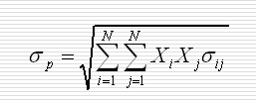

Korelačný koeficient

- Korelačné koeficienty ležia medzi -l a +1. Ide o extrémne hodnoty, väčšina prípadov leží medzi týmito hraničnými hodnotami.
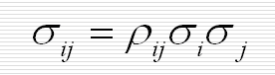

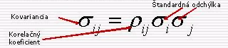

Smerodajná odchýlka (riziko) portfólia
Vzťah na výpočet rizika portfólia:
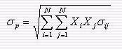
Sd.portfóha 2 cenných papierov
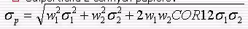

Príklad:
- V portfóliu máme 2 akcie.
- Akcia A: štandardná odchýlka=37.3% Akcia B: štandardná odchýlka=23.3%
- Korelačný koeficient medzi ich výnosom je 0,15.
- Predpokladajme, že váha oboch akcií v portfóliu je 50:50.

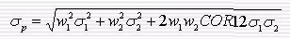

=(0,5)².(0,373) ² + (0,5) ² . (0,233) ² + 2.(0,5).(0,5).(0,373).(0,233).Cor.A,B = 0,0348 0,0136+0,0435 x 0,15 = 23,4%

Príklad:
» ak Cor.=1
Sd port.= 0.0348+0.0136+0.0435(1) = 30.3%
» ak Cor.= 0.5
Sd port.= 0.0348+0.0136+0.0435(0.5)= 26.5%
» ak Cor.= 0
Sd port.= 0.0348+0.0136+0.04356(0) = 22%
» ak Cor.= -0.5
Sd port.= Q.Q348+Q.Q136+Q.Q435(-Q.5)= 16%
» ak Cor.= -l
Sd port.= 0.0348+0.0136+0.0435(-1) = 7%

Vytváranie portfólia
Vplyv váhy jednotlivých cenných papierov
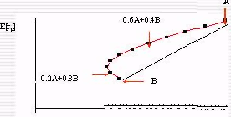

Rôzne korelácie
2 rizikové akcie, tvorba portfólií pri rôznych koreláciách:
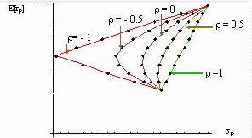

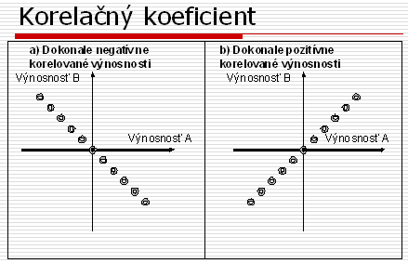
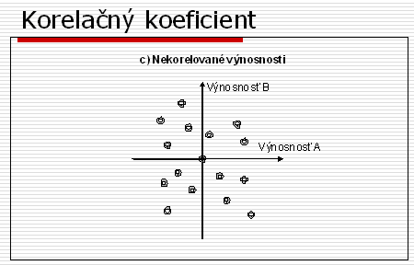
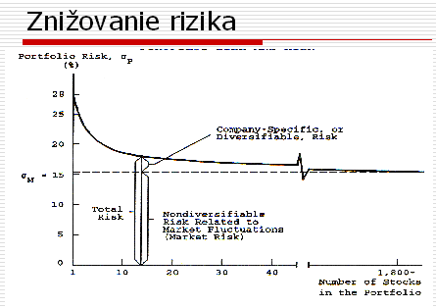

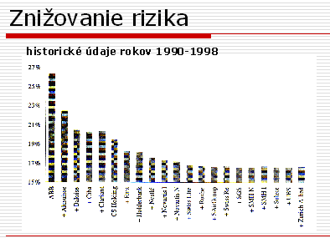

Druhy investícií
- Kapitálové
- Finančné
- Nehmotné

- Vyplývajú zo štruktúry súvahy

Finančné investície
- Investície do CP, vklady, pôžičky

Prístupy v investovaní do finančných nástrojov
- Investor môže pri alokácií finančných aktív postupovať viacerými spôsobmi:
• Kupuje finančné aktívum, ktoré je „podhodnotené a predáva finančné aktívum, ktoré je „nadhodnotené"
• Kupuje finančné aktívum, ktorého cena v budúcnosti stúpne a predáva na druhej strane také, ktorého cena v budúcnosti poklesne (technická analýza).
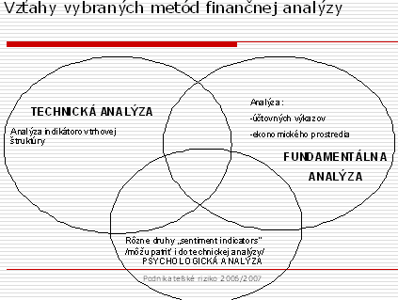

Fundamentálna analýza
- Časové hľadisko: záležitosť mesiacov i rokov, z dôvodu nutnosti mať k dispozícii informácie dostupné len v dlhšom časovom období
- Základné techniky: Analýza účtovných súvah firiem vzhľadom k odvetvovej štruktúre ekonomiky, analýza makroekonomického prostredia (očakávaný vývoj úrokových mier, cenové hladiny, GNP, prognózy o vývoji zamestnanosti, a pod.)
- Základná filozofia: kauzalita, t.j. existujúce cenotvorné faktory determinujúce vnútornú cenu
- Praktické použitie: Rozhodovať o tom ČO obchodovať;

Technická analýza
- Časové hľadisko: Technická analýza je záležitosťou najčastejšie minút až desiatok minú (hodín). Veľmi zriedka rokov.
- Základné metódy: Analýzy indikátorov trhovej štruktúry, t.j. predikia budúceho vývoja cien na základe historických objemov obchodov v ks, trhových cien (open close, high, low)
- Základná filozofia: Korelácie, t.j. pre investovali postačuje skúmať vývoj faktorov, ktorých výskyt významne koreluje s významnými historickými pohybmi cien finančných nástrojov.
- Praktické použitie: Rozhodovanie o tom KEDY OBCHODOVAŤ!

Psychologická analýza
- Psychologická analýza sa snaží predpovedať správanie sa drobných investorov, ktorí podliehajú davovým sugesciám a predstavám.
- Časové hľadisko: Prevažne krátkodobé.
- Základné metódy: Porovnávanie základných informácií o uzatvorených obchodoch a z nich potom posudzovanie zmien v správaní investorov.
- Základná filozofia: Predvídateľnosť priemerného ľudského správania
- Praktické použitie: Zostavenie prognóz typu: ČO BUDÚ ROBIŤ OSTATNÍ?

Technická analýza
- postavená na publikovaných trhových údajoch. Za tieto údaje považujeme trhové ceny jednotlivých akcií, index, objemy obchodov a technické indikátory. Technickí analytici predpokladajú, že jedine trhové údaje sú relevantné pre úspešnú obchodnú stratégiu na akciových trhoch.
- Hlavným cieľom je prognóza krátkodobých cenových pohybov individuálnych akcií alebo akciových indexov, pričom ich ani tak nezaujíma cenová hladina, ale sú hlavne zainteresovaní do odhaľovania cenových zmien
- Znaky:
  - Stredom pozornosti technickej analýzy je načasovanie rozhodnutia nakupovať alebo predávať, zameriava sa na zmeny cien
  - je postavená na vnútorných faktoroch pri analýze pohybu akcií a celkového trhu, na rozdiel od fundamentálnej analýzy, ktorá veľmi intenzívne využíva externé faktory.
  - sústreďuje sa skôr na krátke obdobie. Väčšina metód sa snaží identifikovať zmeny cien v relatívne krátkej časovej perióde.
    - Predpoklady:
      - Trhové ceny odrážajú a zahrňujú všetky informácie (fundamentálne, ekonomické, politické, psychologické), - je zbytočné sa venovať finančným výkazom a hľadať vnútornú hodnotu
      - Skutočná cena sa určuje len vzťahom ponuky a dopytu a akékoľvek zmeny v cenách sú dôsledkom zmien iba v ponuke a dopyte
      - Ceny sa pohybujú vždy v určitých trendoch, v ktorých aj zotrvajú a nemenia smer svojho pohybu
      - Správanie sa cien na trhu má tendenciu sa opakovať, a preto možno z minulého vývoja odvodiť vývoj cien do budúcnosti.

Tri skupiny metód technickej analýzy
        - Metódy založené na skúmaní rôznych grafov a obrazcov;
        - Metódy založené na trendoch;
        - Metódy, ktoré chcú určiť vnútornú hodnotu akcie z nedávnej cenovej histórie a porovnať ju so súčasnosťou, na základe čoho analytik dospeje k nákupným alebo predajným doporučeniam.

Grafické metódy technickej analýzy

Pri grafických metódach sa používajú štyri základné typy grafov:
• čiarové grafy (Mne charte)
• stĺpcové grafy (barcharte)
• grafy formácií (point and figúre charts)
• sviečkové grafy (cancllesticks)

Čiarové grafy (Hne charts)
- Čiarový graf je dvojrozmereným grafom s nezávislou vodorovnou osou zobrazujúcou čas v dňoch (prípadne v hodinách, týždňoch, mesiacoch), zvislá os zobrazuje kurz akcie, najčastejšie záverečný kurz resp. priemerný kurz akcie (vo väčšine burzových výsledkov sa neuvádza), grafom je spojnica zobrazovaných kurzových hodnôt.
- Čiarové a stĺpcové grafy zvyčajne obsahujú aj sekundárny graf v spodnej časti zobrazujúci objem zobchodovaných akcií v príslušnom čase, pretože technickí ananlytici veria, že objem je po cene druhou najvýznamnejšou charakteristikou obchodovania.

Čiarový graf
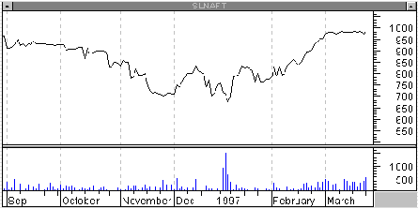

Stĺpcové grafy (bar charts)
- Stĺpcový graf je analógiou čiarového grafu, obsahuje však ďalšie informácie, okrem záverečného kurzu aj minimálny a maximálny kurz a prípadne aj otvárací kurz.
- Každej obchodnej perióde (najčastejšie jednému obchodnému dňu) zodpovedá zvislá úsečka (stĺpec), ktorej krajné body zobrazujú minimálny a maximálny kurz v priebehu obchodnej periódy, krátka kolmica napravo od úsečky interpretuje záverečný kurz a prípadná krátka kolmica naľavo od úsečky interpretuje otvárací kurz.

Stĺpcový graf
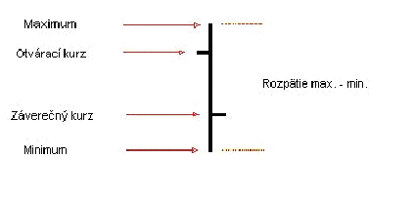

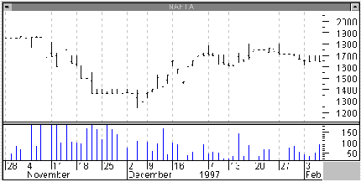

Sviečkové grafy (candersticks charts)
- Japonci v 18. storočí vynašli metódu pre analýzu kurzov kontraktov na ryžu
- Táto metóda technickej analýzy sa nazýva sviečkové grafy, resp. svietnikové grafy (candersticks charts), zobrazuje vzťahy medzi otváracou, minimálnou, maximálnou a uzatváracou cenou, metóda odzrkadľuje vzťahy medzi ponukou a dopytom a ich zmenami.
- Sviečkový graf jednej obchodnej periódy má podobný postup tvorby ako stĺpcové grafy. Základná úsečka (tieň sviečky) je zvislá a spája minimálnu a maximálnu cenu, cez túto sviečku je nakreslený obdĺžnik určitej šírky tak, že jeho vodorovné strany sú vo výške otváracej a uzatváracej ceny.
- Obdĺžnik (telo sviečky) je biely, ak je otváracia cena nižšia ako uzatváracia, teda ak cena počas obchodnej periódy vzrastie, v opačnom prípade je obdĺžnik čierny.

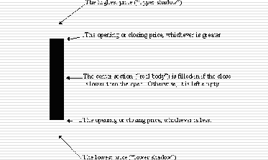

Riziko finančných investícií
- Vychádza z jednotlivých druhov analýz
- Kvantifikácia prostredníctvom štandardnej odchýlky (C2)

18. Menové riziko – charakteristika, nástroje na riadenie menového rizika, odhad vývoja kurzu

Kurzové riziko
- Riziko, že podnik dosiahne zisk alebo stratu pod vplyvom pohybu menového kurzu

Menový kurz
- Cena cudzej meny vyjadrená množstvom inej meny

Valuty - Devízy
- Menový resp. devízový kurz

Kurzový záznam

Priamy kurzový záznam
• Cena zahraničnej meny vyjadrená v jednotkách meny domácej
• 34,30Skk/EUR
Nepriamy kurzový záznam
• Cena domácej meny vyjadrená v jednotkách meny zahraničnej
• 0,0292 EUR/Skk

Pohyby kurzu
- Depreciácia - pokles hodnoty meny
- Apreciáoa - rast hodnoty meny
- Devalvácia - rozhodnutie o poklese hodnoty meny
- Revalvácia - rozhodnutie o zvýšení hodnoty meny

Systém devízového kurzu
Spôsob, akým je určovaný kurz domácej meny voči menám zahraničným

Systémy devízových kurzov
- Voľne pohyblivé dev. kurzy
- Dev. kurzy s riadenou pohyblivosťou
- Pevné devízové kurzy
- Systém menového koša

Vývoj kurzu slovenskej koruny
Od roku 1993 kurz riadi NBS D 1993 menový kôš
• USD, DEM, ATS, CHF, FRF
1994 menový kôš
• USD 40%, DEM 60%
1998 riadený floating
• Kurz na základe dopytu a ponuky

Súčasnosť kurzu slovenskej koruny
Stratégia prijatia eura
• Konkretizácia stratégie prijatia eura
• Národný plán zavedenia eura v SR
25.11. 2005 vstup do ERM II
• 1 eura = 38,4550 Sk
• Spodná hranica pre povinné intervencie 32,6868 SKK/EUR a horná hranica je 44,2233 SKK/EUR

Budúcnosť kurzu slovenskej koruny
do júna 2008
stanovenie konverzného kurzu SKK/EUR
jún-december 2008
• Finalizácia technických a organizačných príprav na zavedenie eura
• Príprava verejného sektora, podnikateľského sektora, predovšetkým bánk
• Neformálne duálne oceňovanie
• Maximalizácia informačnej osvety
• Na záver tejto etapy prestane byť NBS nezávislou menovou autoritou

Menové riziká podniku
Zmena jednotlivých položiek aktív a pasív pod vplyvom zmeny menového kurzu -posilnenie resp. oslabenie
Členenie menového rizika vo vzťahu k podniku:
- Transakčné
- Translačné
- Ekonomické

1.Transakčné menové riziko
  - Vzniká vždy, ak má podnik pohľadávky alebo záväzky v cudzej mene
  - Inkaso v budúcnosti
  - Oslabenie kurzu zvyšuje záväzky
  - Posilnenie kurzu znižuje pohľadávky
  - Zisk/strata

2.Translačné menové riziko
- Sú mu vystavené podniky, ktoré majú dcérske spoločnosti v zahraničí
- Pri zostavovaní konslidovanej účtovnej závierky v domácej mene musia previesť aktíva a pasíva zahraničných dcérskych spoločností na domácu menu
- Veľkosť závisí od rozsahu zahraničných aktivít

3.Ekonomické menové riziko
- Vplyv zmeny kurzu na ekonomické aktivity podniku
- Znehodnocovanie domácej meny zvyšuje export a brzdí import
- a naopak
- Veľkosť závisí od rozsahu exportu resp. importu

Riadenie menových rizík
Platí všeobecný postu riadenia rizík
• Identifikácia rizika
• Analýza rizika
• Formulácia stratégií riadenia rizika a možných nesení
• Implementácie stratégií a riešení
• Meranie monitorovanie a reporting

V závislosti od druhu menového rizika:
• Riadenie transakčného menového rizika
• Riadenie translačného menového rizika
• Riadenie ekonomického menového rizika

Riadenie transakčného menového rizika
Nástroje možno rozčleniť do dvoch skupín:

Dvojstranné Jednostranné
• Opatrenia na základe dohody oboch strán
• Jednostranné opatrenia - sama dotknutá strana

Opatrenia na základe dohody oboch strán
- Voľba meny fakturácie
  - Na základe očakávaného vývoja kurzu
  - Aj v súvislosti so získavaním zdrojov
- Zahrnutie menovej doložky do kúpnej zmluvy
- Dohoda o rozdiele medzi kurzom v momente vzniku záväzku a platby
- Preddavky resp. zaplatenie ešte pred uskutočnením dodávky
- Zahrnutie menového rizika priamo do ceny dodávky

Jednostranné opatrenia
- Prevencia
- Minimalizácia transakcií v cudzích menách
- Skracovanie času
  - Matching
- Dosiahnutie rovnosti medzi výškou záväzkov a pohľadávok v danej mene (čas!!!)
  - Kombinácia záväzku a úveru
    - Ak očakáva oslabenie dom. meny - záväzok zaplatiť>úver v domácej mene> vklad v mene, v ktorej má zaplatiť> zúročenie> zaplatenie a splatenie úveru
    - Ak očakáva posilnenie dom. meny – naopak
      - Leading a lagging
        - Leading - snaha o splatenie záväzkov čo najskôr - očakáva oslabenia dom. meny
        - Lagging - snaha o oddialenie platby v zahraničnej mene - očakáva posilnenie domácej meny
- Forfaiting a faktoring
  - Predaj dlhodobých resp. krátkodobých pohľadávok pred dobou splatnosti -prenos rizika na faktora resp. forfaitéra
    - Využívanie finančných derivátov
      - Forwardy
      - Futures
      - Opcie
      - swapy

Riadenie translačného menového rizika
        - Teritoriálna diverzifikácia> diverzifikácia menového rizika
        - Metóda prevodu aktív a pasív a výnosov a nákladov do konsolidovanej bilancie
          - A a P kurz národnej banky k 31.12.
          - ŽI kurz národnej banky v deň vkladu
          - V a N priemerný kurz
- Možnosti značne obmedzené

Riadenie ekonomického menového rizika
- Úvery v rôznych menách
- Diverzifikácia exportu a importu

Menové riziko
- Zavedenie EURA na Slovensku
- Ekonomický rast
- Špekulácie

Vývoj kurzu SKK
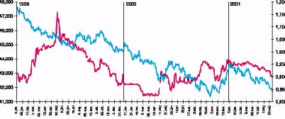

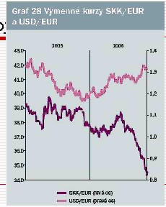

19. Úverové riziko

Komerčné banky KB
Cieľ: maximalizácia zisku resp. maximalizácia trhovej hodnoty
• podnikateľská subjekty
• právna forma : akciová spoločnosti, minimálne povinná ŽI 500 m íl. SKK
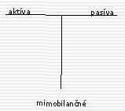
• úlohy : uspokojovanie potrieb klientov ( FO aj PO ) : prijímanie vkladov, platobný styk, termínovaný obchody, obchodovanie s devízami,.. .

Operácie:
• Aktívne
• Pasívne
• Mimobilančná

Aktívne operácie komerčných bánk
Za aktívne bankové činnosti možno zhruba vymedziť:
a) úverová operácie bánk
b) investičná činnosti bánk
c) ostatná aktívne operácie bánk (factoring, forfaiting, leasing)
U väčšiny bánk podstatu aktívnych operácií tvoria úverové obchody.

Pasívne operácie komerčných bánk
1. Vlastný kapitál
- akciový kapitál = základné imanie rezervy zo zisku nerozdelený zisk
2. Cudzie zdroje
- netermínované vklady
- termínované vklady
- depozitné certifikáty
- obligácie
- úvery od iných bank
  - úvery od centrálnej banky

Mimobilančné operácie
- sprostredkovanie platieb
- akreditívy
- inkasné operácie

Zisk banky
Zisk banky = Výnosy banky- Náklady banky

úroková výnosy | náklady na získanie zdrojov
výnosy z obchodov s CP | náklady na prevádzku banky
výnosy z provízií, poplatky

Zásady komerčných bánk
• zásada rentability
• zásada likvidity
• zásada istoty
Rentabilná -výnosnosť bankových operácii. Banka sa snaží dosiahnut maximálne výnosy pri minimálnych nákladoch.
Likvidita-je schopnosť pi niť záväzky banky voči klientom.
Istota - každá banková operácia je spojená s určitým

Rizikami sú:
úverové a úrokové riziko
Inflačné riziko
geopolltické riz

Úverové riziko
- Riziko, že klient alebo obchodný partner banky nedodrží podmienky úverovej transakcie
- Banke vzniká strata
- Predčasné splatenie, omeškané splácanie, nesplácanie úroku alebo istiny

Minimalizácia úverového rizika:
- Správna úverová stratégia, politika
- Úverový proces

Základné podmienky poskytnutia úveru
Návratnosť - klient musí preukázal že je schopný požičané prostriedky vrátiť. Banka posudzuje návratnosť podľa predložených dokladov, ako sú podnikateľský pian, účtovné výkazy (súvaha, výkaz ziskov a strát cash flow|.
Zaručenie - cieľom tohto opatrenia je vylúčiť alebo aspoň minimalizovať straty v prípade nesplatenia úveru. Záruka sa môže realizovať nehnuteľným a hnuteľným majetkom alebo treťou osobou.
Účelovosť- banka skúma, na aký účel chce klient úver využiť Poskytuje ho na vopred dohodnutý účel, čo sa uvádza aj v úverovej zmluve.
Efektívnosť - znamená, že úver musí byť pre banku efektívny z podnikateľského hľadiska, tj. celková výška úrokov, ktoré banka získa, jej musí pokryť náklady na získanie a poskytnutie úveru

Úverový proces
1. PRÍPRAVNÁ ETAPA ÚVEROVÉHO PROCESU
2. ANALÝZA ÚVEROVEJ SPÔSOBILOSTI ŽIADATEĽA O ÚVER
3. SWOT ANALÝZA
4. FORMY ZABEZEPEČENIA ÚVERU
5. ÚVEROVÁ ZMLUVA
6. ÚVEROVÝ MONITORING

PRÍPRAVNÁ ETAPA ÚVEROVÉHO PROCESU
Rokovanie so žiadateľom o uver
Žiadosť o úver
Podklady k žiadosti o poskytnutie úveru
• Doklady právneho charakteru
živnostenský list
koncesná listina
povolenie v z mysle osobitných predpisov
výpis z obchodného registra.
• Doklady ekonomického charakteru
podnikateľský zámer (plán, stratégia) D analýza marketingu
ekonomické podklady, preukazujúce majetkovú a finančnú situáciu subjektu
doklady o zabezpečovacích prostriedkoch úveru

ANALÝZA ÚVEROVEJ SPÔSOBILOSTI ŽIADATEĽA O ÚVER
Nefinančná analýza
Hodnotenie dôveryhodnosti žiadateľa o úver
Majetkový podiel v iných spoločnostiach.
Analýza marketingovej činnosti podniku a jeho postavenia na trhu
Finančná analýza výsledkov hospodárenia
Analýza súvahy
Analýza pracovného kapitálu
Analýza výkazu ziskov a strát
Analýza peňažných tokov
Analýza finančných pomerových ukazovateľov
ukazovatele likvidity
ukazovatele finančnej úrovne (zadĺženosti)
ukazovatele aktivity
ukazovatele rentability

SWOT ANALÝZA
Predstavuje súhrn, analyzovaný ch údajov resp. syntézu všetkých a poznatkov získaných v procese nefinančnej a finančnej analýzy pri zohľadnení silných a slabých stránok podnikateľského zámeru, rizík úverového obchodu a intenzity ich možného pôsobenia.
Môžeme ju označiť aj ako analýzu analýz.
Silné stránky a príležitosti:
dobre diferencovaná produkcia
stabilný odbyt
silná marketingová stratégia
rýchle rastúci priemysel
Slabé stránky a hrozby:
vysoká nákladová štruktúra
nízka predajnosť v odvetví
vysoký stupeň konkurenčného prostredia

FORMY ZABEZPEČENIA ÚVERU
- predstavuje druhotný zdroj platenia úveru
- realizáciou záruk banka predchádza vzniku strát vyplývajúcich
z nezaplatenia úveru.
- spôsob navrhuje žiadateľ o úver banke v žiadosti o úver
- najčastejšie záruky :
• založenie určitej formy obchodného majetku žiadateľa o úver alebo tretej osoby
• postúpenie majetku žiadateľa o úver alebo tretej osoby u prospech veriteľa
• prevzatie ručiteľského záväzku za záväzky dlžníka - finančné lúčenie
• poskytnutie bankovej záruky za záväzky dlžníka, vystavene tuzemskou alebo zahraničnou bankou
• vinkulácie práv dlžníka alebo tretej osoby
• Iné záruky (zariadenie zádlžného pravá, zriadenie predkupného, práva, prevod vlastníckeho pravá, prevzali e práv od tretej osoby a inej.

ÚVEROVÁ ZMLUVA
Po schválení banka uzatvorí so žiadateľom o úver úverovú zmluvu.
Úverová zmluva vo všeobecnosti obsahuje:
  - presné označenie zmluvných strán
  - sumu úveru s udaním meny
  - dátum poskytnutia úveru a podmienky na ktoré bude poskytnutie úveru viazané
  - druh úveru
  - účel, na ktorý sa peňažné prostriedky poskytujú
  - spôsob čerpania úveru
  - spôsob splácania úveru
  - termíny splácania úveru, úrokov a konečný termín splatnosti
  - úrokovú sadzbu
  - spôsob zabezpečenia úveru
  - ďalšie špecifické podmienky pre konkrétny úverový prípad
  - postupy pri neplnení podmienok zmluvy a sankčné podmienky

ÚVEROVÝ MONITORING
  - proces priebežného sledovania plnenia podmienok úverového vzťahu a zmeny predpokladov, za ktorých bol úverový vzťah uzatvorený.
  - úverový monitoring v užšom zmysle predstavuje sledovanie plnenia podmienok úverovej " zmluvy, jej negatívnych a pozitívnych ustanovení, taktiež sledovanie finančných a nefinančných analýz, kontrolu zmien predpokladov, za ktorých bol úverový vzťah uzatvorený ako aj monitoruje aktualizáciu hodnoty záruk.

Dôležité aspekty pri analýze bonity klienta
    - Obchodná riziko
    - Styk klienta s bankou
    - Ochota spolupracovať
    - Pozícia na trhu
    - Závislosť na dodávateľoch a odberateľoch
    - Výkonnosť podniku . Kapacita, záväzky, pohľadávky
    - Hodnotenie manažmentu
    - Hodnotenie účtovného informačného systému
    - Hodnotenie vlastníka
    - Finančné riziko
Rentabilita celkových aktív
Rentabilita tržieb
Bežná likvidita
Zadĺženosť aktív
Zadlženosť vlastného imania
Doba inkasa pohľadávok
Doba splácania záväzkov
- Sezónnosť výroby resp. odbytu
- Forma zabezpečenia

Príprava podniku
- P Súbor nástrojov Príručka
- Poskytnúť všeobecný rámec a návod, ktoré by malým a stredným podnikom ('MSP') pomohli pri analýze a hodnotení vlastnej pripravenosti pri získavaní finančných prostriedkov od bánk.
-Príručka je rozdelená na 5 hlavných častí:
• 1. Podnikateľská stratégia a ciele
• 2. Podnikateľský trh a konkurencia
• 3. Podnikateľská zdatnosť podniku
• 4. Podnikateľské a finančné plánovanie
• S. Manažment podnikateľských rizík

Úroky
Druhy úrokovania
• Jednoduché FV=PV(l+i*n)
• Zložené FV=PV(l+i)^{n}

• Zložené s konverziami FV=PV(l+i/m)^{n} ^{m}

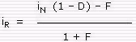

kde: i_{R} - reálna úroková miera,
i_{N} - nominálna úroková miera
D - daňová sadzba
F - miera inflácie

Uver a orientačný výpočet výšky splátky
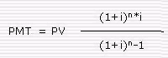

PV- výška úveru
i - úroková sadzba ako desatinná číslo
n - doba splácania

Úrokové sadzby
- základná úroková sadzba 4,75%
- Medzibanková úroková sadzba
Na Slovensku je to BRIBOR (Bratislava Interbank Offered Rate).
- „Prime rate"

Úrokové riziko
- riziko straty a ekonomického dopadu na hospodáriaci subjekt spôsobené vývojom trhovej úrokovej miery.

Úrok
- predstavuje peňažné vyjadrenie odmeny, ktorú musí zaplatiť dlžník svojmu veriteľovi za kapitál poskytnutý na presne vymedzené časové obdobie. Úrok je cenou úveru

Úroková sadzba
- je pomerom ceny, za ktorú je veriteľ ochotný požičať kapitál a objemom požičaného kapitálu. Vyjadruje sa percentuálne.
- Môže byť stanovená ako fixná alebo variabilná

Úrokový swap
- je dohoda medzi dvomi protistranami o výmene platieb s fixnou úrokovou sadzbou za platby s plávajúcou (pohyblivou) úrokovou sadzbou v rovnakej mene.
- je založený na využití komparatívnej výhody a dosiahnutí zisku z transakcie

Príklad
Predpokladajme spoločnosti X a Y, ktoré si vypožičali 100 mil. Sk na 5 rokov, úroky sa platia na konci obdobia a majú nasledujúce možnosti úrokových sadzieb:

úroková sadzba pevná pohyblivá
spoločnosť X 9,00 % 6-mesačný BRIBOR +0,30%
spoločnosť Y 10,20 % 6-mesačný BRIBOR +1,00%
- Z možností výberu vyplýva, že spoločnosť Y ma nižší rating (napr. v dôsledku vyššieho rizika) ako spoločnosť X. Pre spoločnosť Y j e v porovnaní so spoločnosťou X výhodnejšia pohyblivá úroková sadzba (pri pohyblivej úrokovej sadzbe je rozdiel iba 0,70 %, pri pevnej úrokovej sadzbe 1,20 %). Spoločnosť Y si želá pevnú úrokovú sadzbu, pretože očakáva v ďalšom období rast úrokových sadzieb. Naopak spoločnosť X preferuje pohyblivú sadzbu .
- Spoločnosť X si vypožičia peňažné prostriedky s pevnou úrokovou sadzbou za 9 % ročne a spoločnosť Y si vypožičia za úrokovú sadzbu pohyblivú BPIBOR + 3 % ročne.
- Po získaní pôžičky sa spoločnosť X a V dohodnú na swape aby si zaistili, že spoločnosť X bude platiť za pôžičku pohyblivú úrokovú sadzbu a spoločnosť Y bude platiť pevnú úrokovú sadzbu.

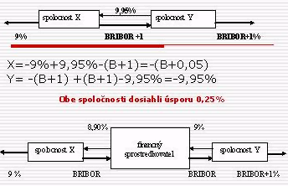

16. Inflačné riziko
- predstavuje možnosť utrpieť stratu alebo dosiahnuť zisk v dôsledku inflačného vývoja
- zmena cien

Inflácia
- Rast cenovej hladiny alebo zodpovedajúce zníženie kúpnej sily peňazí
- Makroekonomický problém
- Opak deflácia

Inflácia - druhy
1. z kvantitatívneho hľadiska (podľa tempa rastu cien) :
Mierna: medziročný rast cien v rozmedzí 1-9 %.
Cválajúca: medziročný rast cien 10-1 000 %,
Hyperinflácia: medziročný rast cien viac ako 1 000%
2. z hľadiska príčin vzniku :
Dopytová inflácia
Nákladová inflácia
3. z hľadiska očakávania ekonomických subjektov
Anticipovala inflácia
Neanticipovaná inflácia
4. z hľadiska zjavnosti :
Zjavná inflácia
Skrytá inflácia
Potlačená inflácia

Inflácia - meranie
Prostredníctvom indexov:
• Index spotrebiteľských cien
(CPI- Consumer price index)
• Index cien výrobcov
(PPI- Producer price index)
• Deflátor HDP

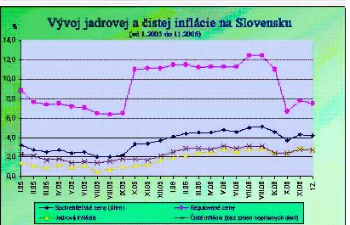

Dopady inflácie na podnik

Zmeny cien
• Nákladová inflácia zvyšuje ceny vstupov
• Dopytová inflácia zvyšuje ceny výstupov
Dopad na záväzky a pohľadávky
• Pod vplyvom inflácie
• Cena pohľadávok klesá
Nominálna hodnota nezmenená
Reálna hodnota klesá
• Cena záväzkov klesá
Nominálna hodnota nezmenená
Reálna hodnota klesá
Dopad na úrokovú mieru
• Nominálna úroková miera rastie
Vplyv> rast inflačnej prémie
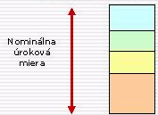
Zisková prirážka

Inflačná prémia

Riziková prirážka

Náklady na získanie zdrojov

Dopad na daň a daňové zadĺženie
• Inflácia spôsobuje zvyšovanie cien >
• V prípade progresívnych sadzieb posun do vyššieho daňového pásma>
• Rast daňového zaťaženia
Dopad na majetok a odpisy
• Majetok odpisovaný vo vstupných cenách
• Odpisy nepostačujú na krytie nákladov spojených s obstaraním náhradného majetku
Dopad na zásoby
• Inflácia zvyšuje hodnotu zásob aj keď sa množstvo nemení>rast ľzisku?
• Účtovná rentabilita
Dopad na rozhodovanie a podklady pre rozhodovanie
• Najmä v súvislosti s investíciami
• Odhad investičných nákladov, odhad výnosov
• Dlhšia doba – neistejšia

Očakávaný vývoj inflácie
- V minulosti inflácia väčší problém
- Vstup SR do eurozóny
- Inflácia v eurozóne????????

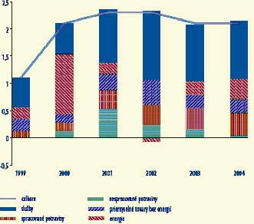

Prijatie EURA a inflácia na Slovensku
kritérium cenovej stability
• znamená dosiahnutie takéj priemernej miery inflácie v členskom štáte, ktorá počas posledného roka neprekročila priemernú mieru inflácie maximálne troch štátov s najnižšou infláciou o viac ako 1,5%.
• Úroveň cenové] stability musí byť udržateľná.
• Inflácia sa meria harmonizovaným indexom spotrebiteľských cien (HICP), ktorý bol vypracovaný v rámci EU pre lepšiu porovnateľnosť.

Nástroje na riadenie
Termínové obchody
Zahrnutie inflácie do ceny
Skracovanie doby

20. Politické riziko

Riziko krajiny
- Je súhrnom politických, finančných a ekonomických rizík krajiny
- Týka sa:
• domácich podnikov
• presunu kapitálu

Politické riziko
- Riziko vzniku odchýlky od očakávaného vývoja pod vplyvom politických zmien a rozhodnutí
- Vo forme:
• Znárodnenie
• Zablokovanie fondov
• Reštriktívne opatrenia vlády

Znárodnenie
Direktívne rozhodnutie bez náhrady o zmene vlastníka - štát
Dôvody:
• Zlepšenie hospodárenia štátu, rast hodnoty majetku
• Dojem, že vlastník vypláca nízke mzdy, veľké transfery do zahraničia
• Pravica/Ľavica

Zablokovanie fondov
Je súhrnom politických, finančných a ekonomických rizík krajiny
Týka sa:
• domácich podnikov
• presunu kapitálu
Dcérske spoločnosti uskutočňujú platby v prospech materskej spoločnosti
Splácanie pôžičiek, prevod zisku, nákup surovín,...
Riziko zablokovania týchto platieb

Iné reštriktívne opatrenia vlády
Iné kroky vlády spôsobujúce vznik odchýlky od očakávaného vývoja

Meranie politického rizika
Veľkosť závisí od rôznych faktorov, ktoré si volí sám hodnotiteľ
Špecializovaná inštitúcie
• Institutional Investor
• International Country Risk Handbook

Príklad spôsobu hodnotenia
International Country Risk Handbook
Meria riziko krajiny na základe politického, ekonomického a finančného rizika.
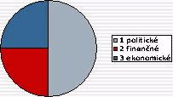

1. Politické riziko
Kritériá: Počet bodov:
Ekonomické očakávania a realita 12
Neúspech ekonomických zámerov 12
Stabilita vlády 12
Zahraničné konflikty 10
Korupcia vo vláde 6
Význam armády v politike 6
Význam náboženstva v politike 6
Sila právnej tradície 6
Nebezpečenstvo rasových a nár. nepokojov 6
Nebezpečenstvo politického terorizmu 6

Suma 100

2. Finančné riziko
Kritéria: Počet bodov:
• Možnosť platobnej neschopnosti/veľký dlh 10
• Odklad splatných dodávateľských úverov 10
• Možnosť neuznania záväzkov vládou 10
• Možnosť straty z devízovej kontroly 10
• Vyvlastnenie súkromných investícií 10

Suma 50

3. Ekonomické riziko

Kritéria: Počet bodov
Riziko inflácie 10
Dlhová služba v pomere k exportu 10
Krytie mesačného dovozu dev. Rezervami 10
Platobná disciplína dovozcov 5
Veľkosť exportu 10
Existencia čierneho a oficiálneho kurzu 5

Suma 50

Veľkosť rizika krajiny
International Country Risk
ICR=0,5x(PR+FR+ER)
Max. 100 bodov
• 0-50 veľmi vysoké
• 50-60 vysoké riziko
• 60-70 mierne riziko
• 70-80 nízke riziko
• 80-100 veľmi nízke

Nástroje na riadenie rizika
Pre domáce firmy možnosti obmedzené
Pre zahraničných investorov:
• Založenie spoločného podniku
• Miestne zadĺženie firmy
• Poistenie zahraničných investícií

15. cenové riziko

Derivát
- Termínový kontrakt - dohoda dvoch strán
- Ako vyplýva z názvu sú odvodené (derivované) od podkladových aktív, napr. meny, kmeňových akcií, obligácií a iných cenných papierov.
- Dohoda uzatvorená dnes, plnenie v budúcnosti

Využitie finančných derivátov
- Sledujú dva základné ciele:
• obchodovanie za účelom špekulatívneho zisku,
• eliminácia rizika, alebo proti stratám v dôsledku prudkých výkyvov na trhu.
- využívajú sa na termínovaných trhoch

Členenie termínových kontraktov
DERIVÁTY FINANČNÉHO TRHU
Pevné |  |  | Opčné
Forwardy | Futures | Swapy | Opcie
menové | menové | menové | menové
úrokové | úrokové | úrokové | úrokové
akciové | akciové | akciové | akciové
Členenie termínových kontraktov
- Pri pevných termínových kontraktoch nemá ani jeden partner možnosť voľby.
• Podmienky uzatvorenia obchodu sú vopred pevne dané.
- Pri opčných kontraktoch má majiteľ opcie právo od kontraktu odstúpiť

Forward
- Je dohoda medzi kupujúcim a predávajúcim o podmienkach obchodu, ktorý sa realizuje k uvedenému budúcemu dátumu.
- Obe zmluvné strany majú povinnosť splniť podmienky kontraktu, t.j. predávajúc dodať predmetné finančné aktíva v stanovenom čase, množstve a cene dodať a kupujúci ich prevziať.

Forward
Výhoda
• sú „šité na mieru"
• uzatvorený mimo burzového trhu bez sprostredkovateľa (banka, finančné inštitúcie).
Nevýhoda
• ťažko obchodov a teľné,
• neexistuje ani záruka, že si jedna zo strán svoje záväzky splní.

- Pri kúpe zaujímame tzv. dlhú pozíciu, ktorá ho kryje pred prípadným zvýšením ceny finančného aktíva.
- Osoba, ktorá sa zaväzuje dodať stanovené množstvo aktíva, je zasa v krátkej pozícii, ktorá ju kryje pred znížením ceny aktíva v časovom okamihu, na ktorý je termínový kontrakt uzatvorený.

Forward - príklad
Predpokladajme, že sme uzatvorili trojmesačný termínový kontrakt na kúpu EUR za cenu X a zaujali sme tak dlhú pozíciu.
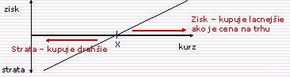

Forward - príklad
Situácia predávajúceho (krátka pozícia) tohto termínového kontraktu bude opačná.
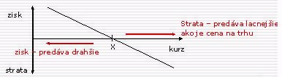

Forward
- dnes sa bežne využívajú pri zaisťovaní sa pred kurzovými pohybmi.
- Pomocou forwardu uzatvárajú teda obchodníci dohodu o nákupe príslušnej meny s určitým kurzom k danému termínu.

Futures
- Na rozdiel od forwadov majú kontrakty futures štandardizovanú formu, na základe ktorých dochádza k výmene určitých finančných aktív tiež v presne stanovenej dobe a za vopred určenú cenu.
- Obchodované na burze

Futures
- Sú obchodov a teľné na burze.
- Pri tomto kontrakte rovnako ako pri forwarde má kupujúci povinnosť prevziať a predávajúci povinnosť dodať štandardizované množstvá predmetného aktíva k budúcemu dátumu za cenu dohodnutú na futures trhu.
- Štandardizácia sa vzťahuje na určité množstvo jednotiek aktíva a na určitý termín splatnosti kontraktu (napr. tretí piatok v marci, júni, septembri a pod.).

Futures
- Profil zisku a straty identický ako pri forwarde
- Rozdiel -štandardizácia
- Príklad viď forward

Swapy
- Využívajú ich najmä veľkí investori na optimalizáciu svojich aktív a pasív.
- Predstavujú kombináciu dvoch alebo viacerých peňažných nástrojov.
- Najčastejšie sa viažu na úrokovú sadzbu alebo menu.

Swapy úrokovej miery
- Ide o zafixovanie určitej úrokovej sadzby, za ktorú je možné získať pôžičku peňazí.
- Obvykle ide o variabilnú úrokovú sadzbu v prípade jedného swapového partnera a fixnú sadzbu v prípade druhého partnera

Príklad
Predpokladajme spoločnosti X a Y, ktoré si vypožičali 100 mil. Sk na 5 rokov, úroky sa platia na konci obdobia a majú nasledujúce možnosti úrokových sadzieb:

úroková sadzba pevná pohyblivá
spoločnosť X 9,00 % 6-mesačný BRIBOR +0,30%
spoločnosť Y 10,20 % 6-mesačný BRIBOR +1,00%

- Z možností výberu vyplýva, že spoločnosť Y má nižší rating (napr. v dôsledku vyššieho rizika) ako spoločnosť X. Pre spoločnosť Y je v porovnaní so spoločnosťou X výhodnejšia pohyblivá úroková sadzba (pri pohyblivej úrokovej sadzbe je rozdiel iba 0,70 %, pri pevnej úrokovej sadzbe 1,20 %). Spoločnosť Y si želá pevnú úrokovú sadzbu, pretože očakáva v ďalšom období rast úrokových sadzieb. Naopak spoločnosť X preferuje pohyblivú sadzbu .
- Spoločnosť X si vypožičia peňažné prostriedky s pevnou úrokovou sadzbou za 9 % ročne a spoločnosť Y si vypožičia za úrokovú sadzbu pohyblivú BRIBOR +1 % ročne.
- Po získaní pôžičky sa spoločnosť X a Y dohodnú na swape aby si zaistili, že spoločnosť X bude platiť za pôžičku, pohyblivú úrokovú sadzbu a spoločnosť Y bude platiť pevnú úrokovú sadzbu.

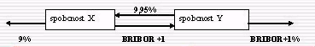

X= - 9°/o + 9_{l}95°/o-(B + l) = - (B + 0,05)
Y= - (B + l) +(B + 1)-9_{I}95% = -9,95%
Obe spoločnosti dosiahli úsporu 0,25%

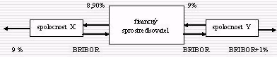

Menové swapy
- Menový alebo devízový swap
- Dvaja partneri z dvoch rôznych menových oblastí požičiavajú, každý na svojom domácom trhu a neskôr si tieto kontrakty vymenia.
- Hlavným predpokladom je, že tu existuje princíp komparatívnych výhod.

Príklad
Kanadská firma X a britská firma Z si môžu požičať kanadské doláre CAD, alebo libry šterlingov GBP za nasledujúce úrokové sadzby p.a.:
CAD GBP
X (Kanada) 8 % 11,5 %
Y (G B) 10 % 12%

- Z uvedeného vyplýva, že úrokové sadzby vo Veľkej Británii sú celkove vyššie ako v Kanade. Tiež firma X má lepšie úverové hodnotenie a má absolútnu výhodu pred firmou Z na obidvoch trhoch. Firma Z platí o 2 % viac za pôžičky v CAD než X, ale len o 0,5 % viac než firma X na trhu GBP.
- Obidve firmy majú pobočky v druhej krajine, nastane teda situácia, keď kanadská firma X potrebuje úver v GBP, zatiaľ čo firma Y bude potrebovať približne rovnakú sumu v CAD.

Príklad
- firma X si vezme úver v CAD, zatiaľ čo firma Y v GBP.
- Menový swap spočíva vo výmene CAD úveru na úver v GBP a zasa naopak, GBP pôžičky na úver v CAD.
- Rozdiel v úrokové] sadzbe, ktorá obidve firmy za poskytnutie úveru piata je 2% p.a. na trhu CAD (firma X dostane úver za S %, zatiaľ čo Y za 10 %), ale len 0,5 % pri poskytnutí úveru v librách.
- Očakávame, že celkovú úspory z transakcie, ktorá plynú obidvom partnerom, ako a] menový swap realizuje, sú 2 % - 0,5 % = 1,5 inštitúcií, ktorá

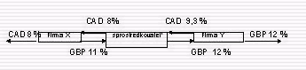

Príklad
- Menový swap transformuje 8 % dolárové úrokové miery na 11 % šterlingový úrok pre firmu X, ktorá týmto spôsobom ušetrí, pretože keby šla priamo na šterlingový trh, musela by sa úver zaplatiť 11,5 %.
- Sprostredkúvate ľ získava 1,3 %, inkasuje 9J3 % od firmy Y a platí 8 % firme X a stráca l % na svojich šterlingových tokoch (firma X jej platí 11 % p.a., žatí a ľ čo finančná inštitúcia spláca firme Y jej šterlingový úver, ktorý je za 12 %).
- Finančná inštitúcia teda celkove získava 0,3 % za svoje sprostredkovateľské služby.
- Firma Y, ktorá by za úver v CAD bez swapovej opera q e platila 10 % p.a., spláca finančnej inštitúcii 9,3 % a tým získala 0,7 % p.a. V skutočnosti by firma Y, ktorá má horšie úverové ohodnotenie než spoločnosť Y, získala relatívne menej, pretože efektívne kapitálové trhy ohodnocujú „cenu" rizikovostí

Opcie
- Opčné kontrakty sa od termínových obchodov líšia predovšetkým tým, že kupujúci opčného kontraktu má právo, ale nie povinnosť svoju opciu k určitému budúcemu dátumu realizovať alebo uplatniť.
- existujú dva druhy opcií:
- európske opcie - možno ich realizovať len v lehote splatnosti,
- americké opcie - je možné realizovať ich v ktorúkoľvek dobu pred lehotou splatnosti (v priebehu životnosti opcie).

Opcie
Z hľadiska realizácie obchodu hovoríme o opciách typu:
- call option - kúpna opcia
- put option - predajná opcia

Kúpna - Call opcia
- Kúpna tzv. call opcia znamená, že kupujúci (long position) tohto opčného kontraktu má pravo kúpit aktívum, ktoré sa k tejto opcii vzťahuje. Podobne ako pri termínových obchodoch môžu byt predmetné aktíva rôzne, ako sú napr. komodity, finančné aktíva, budúci stav akciových indexov na rôznych svetových trhoch....
- Predávajúci (vystavovateľ) opčhého kontraktu (short position) má povinnosť dodať a inkasuje od kupujúceho poplatok za opciu, ktorý sa nazýva opčná prémia.
- Predávajúci, ktorý túto opciu vystaví, má povinnosť predmetné aktívum dodať za vopred stanovenú uplatňovaciu cenu X. Táto povinnosť mu vznikne vtedy, ak kupujúci túto opciu uplatní.
- Nutnou podmienkou bude to, že trhová cena predmetného aktíva je vyššia ako realizačná cena, za ktorú držiteľ call opcie môže svoju opciu uplatniť.

Kúpna opcia
Situácia kupujúceho - long call
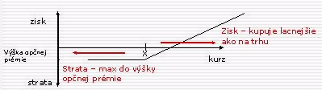

Kúpna opcia
Situácia predávajúceho - short call
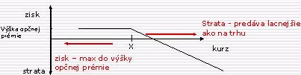

Predajná – Put opcia
- dáva majiteľovi, kupujúcemu opcie, právo, ale nie povinnosť predať k určitému budúcemu dátumu dohodnuté množstvo predmetného aktíva.
- Podobne ako pri call opcii inkasuje predávajúci (vystavovateľ) opčného kontraktu od kupujúceho poplatok za put opciu - prémiu.
- Predávajúci má povinnosť vecného plnenia, tzn., že musí predmetné aktívum, na ktoré pút opcia znie, kúpiť od držiteľa pút opcie za vopred stanovenú uplatňovaciu cenu.
- Táto povinnosť vyplýva len v prípade, že sa držiteľ opcie rozhodne svoju opciu uplatniť.

Predajná opcia
Situácia kupujúceho - long put
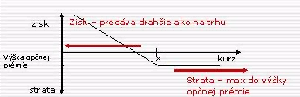

Predajná opcia
Situácia predávajúceho - short put


